" Мой прадед – герой Великой Отечественной Войны"

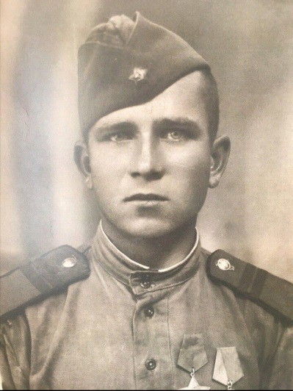
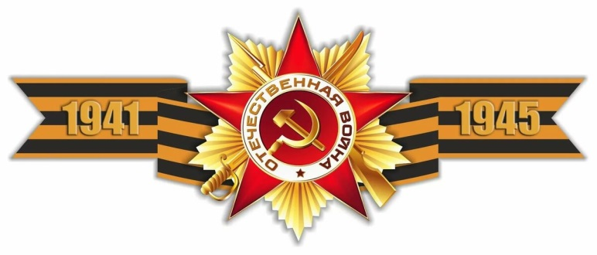

Рассказывает нам ученица нашей школы
Ергалиева София Ринатовна,

Так, как 2020 год в нашей стране объявлен Годом Памяти и славы. Вся страна будет отмечать 75-летнюю годовщину со дня окончания Второй Мировой войны.
Я бы хотела рассказать о прадеде Пастухова Василия Ивановича. Мой прадед – участник Великой Отечественной войны. Он многое сделал для того, чтобы мы сейчас жили спокойно и счастливо, чтобы над нашими головами было мирное небо. Каждый человек должен знать своих родных, чтить память о них.
В прошлом году я с бабушками и дедушкой стала участницей всероссийской акции, посвященной Дню Победы «Бессмертный полк». Мы шли в колонне, и меня окружало множество людей с портретами своих родственников, принимавших участие в войне. В моих руках был портрет моего прадедушки, Пастухова Василия Ивановича. Мне было 5 лет, когда прадеда не стало, и мне стало очень интересно узнать, кем он был до войны, во время войны, чем занимался в послевоенные годы.
Глядя на портрет моего прадеда, я задумалась о том, что я очень мало о нем знаю. Да, моя мама, рассказывала мне, что ее дед воевал на войне, имел награды. Но вот кем именно он был и чем занимался на фронте, я не знала. И вот однажды, мама искала какую-то информацию в интернете ко Дню Победы, нашла сайты «Память народа» и «Подвиг народа», и там можно было по фамилии найти своего родственника, участника войны. Мы ввели фамилию и имя моего прадедушки и, к своему изумлению, нашли там информацию о нем и документы о его наградах. Мы целый вечер провели, изучая эти документы, многое узнали, ведь это так интересно, это история нашей семьи.
Из рассказов моей бабушки.
В семейных альбомах я нашла очень старые, пожелтевшие фотографии. Эти снимки были сделаны с 1937 по 1953 годы. С этих пожелтевших фотокарточек на меня смотрели люди из прошлого века, и среди них я увидела очень знакомое лицо. Этот молодой парнишка оказался моим прадедом. Я попросила бабушку рассказать мне о нем. Из рассказа бабушки я узнала, что Василий Иванович родился в 1924 году в селе Новоилецк, Соль – Илецкого района, Чкаловской области. В августе 1942 на военную службу он был призван Соль – Илецким райвоенкоматом и направлен в Одесское пехотное училище, эвакуированное в Уральск. Обстановка на фронте не дала закончить училище. Во время войны прадедушка был младшим сержантом, имел ордена и медали. После войны вернулся в родные края. Там, женился, построил дом, родилось 3 детей. Послевоенные годы работал товароведом. В 1980 году с семьей переехал в Оренбург, где и прожил всю оставшуюся жизнь. 28 декабря 2013 года Василия Ивановича не стало.
Фронтовая жизнь прадеда.
Из документов, найденных на сайтах «Подвиг народа» и «Память народа» я более подробно узнала о боевом пути моего прадеда Пастухова Василия Ивановича.
В августе 1942 на военную службу он был призван Соль – Илецким райвоенкоматом и направлен в Одесское пехотное училище, эвакуированное в Уральск. Обстановка на фронте не дала закончить училище. Курсантов отправили на передовую. Он был назначен наводчиком 82-ого миллиметрового батальонного миномета. Воевал он в 4 –м Украинском Фронте в районе г. Ливны.
В середине 1943 года был тяжело ранен, пуля прошла в нескольких миллиметрах от сердца и вышла раздробив левое плечо. Лишь мастерство военных медиков спасло ему жизнь и руку от ампутации.
Затем он был направлен в 146-ю в пушечно – артиллерийскую бригаду и назначен химиком – инструктором в дивизион 152-хмиллиметровых пушек гаубиц под Киевом. Далее его боевой путь проходил через г. Елец, с. Мукачево, воевал он и на Курской дуге. Так же довелось ему форсировать Днепр, освобождать Закарпатье, переправляться с тяжелыми пушками через г. Карпаты, освобождать г. Ужгород. Вскоре вышли на границу с Польшей, освобождали г. Краков, затем вошли в Чехословакию. 9 мая 1945 года встретили в Праге.
Он был награжден «Орденом Славы 3 степени», Орденом «Великой Отечественной Войны», Медалью «За боевые заслуги», Медаль «За освобождение Чехословакии» и другие.
Мирная жизнь.
Мой прадедушка знал о войне не понаслышке, прошёл дорогами войны, видел своими глазами врага, разрушенные им города и сёла, лишения и голод мирных жителей. Прадедушке посчастливилось вернуться домой невредимым. После войны он вернулся домой, где продолжал трудиться на благо своей Родины. Был уважаемым человеком в своем селе, был членом партии, участником Совета Ветеранов Великой Отечественной Войны.
Хоть я была маленькая, я помню своего прадеда, и я рада, что у меня был такой родственник – ветеран Великой Отечественной войны. Я помню и горжусь своим прадедушкой – героем Пастуховым Василием Ивановичем! На улице Проспект Победы в «Доме Памяти» собрана информация о моем прадеде, а на плите около «Вечного огня» выгранена его фамилия и инициалы.
И в заключение:
9 мая 2020 года весь мир будет отмечать 75-летие Великой Победы. Во всех странах будут проходить праздничные мероприятия. Но для нашей страны эта дата особенная, потому что – 9 мая – наш главный праздник – День Победы. В этот день наша страна одержала победу над грозным врагом, фашистской Германией. Но мы не должны забывать те страшные годы, когда наша страна боролась с врагом. Мы не должны забывать тех людей, которые приближали эту Победу, благодаря которым мы можем жить, радоваться каждому дню.
Теперь я могу рассказать одноклассникам, кем он был и где он воевал и чем награжден. Я горжусь, что мой прадедушка, Василий Иванович, был одним из тех, кто защищал нашу страну и победил в этой войне.

Используемые источники.
Семейный архив семьи Пастуховых (письма, фотографии)
http://podvignaroda.mil.ru/
https://pamyat-naroda.ru/
Приложение 1

Пастухов Василий Иванович
(09.01.1924 – 28.12.2013г.г.)
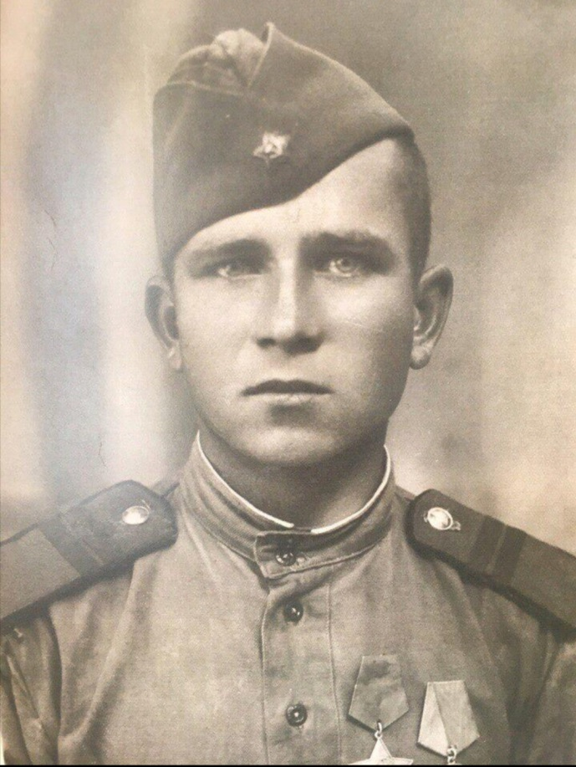
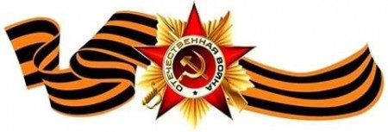

Довоенное время 1940год.
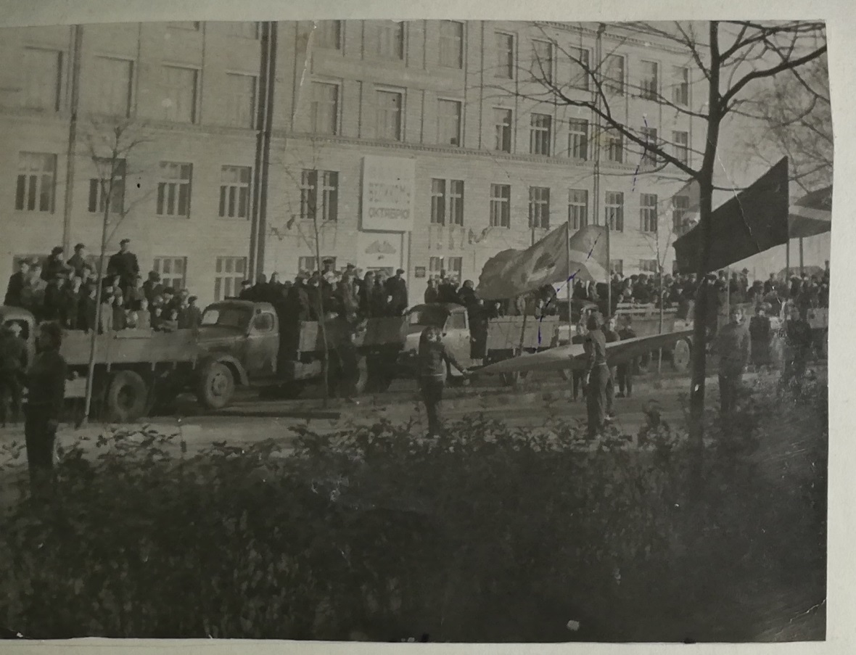
Одесское пехотное училище 1942г.

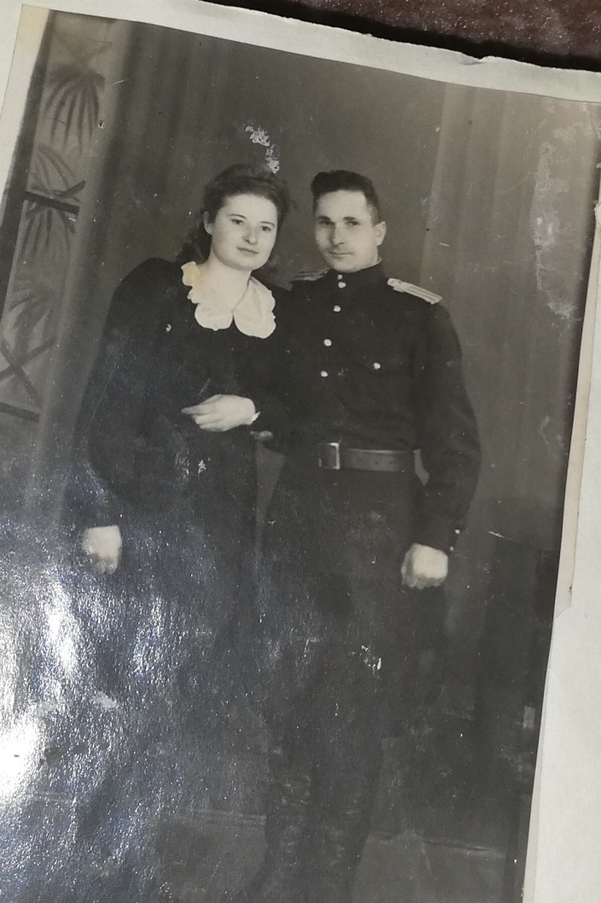

Прадед Пастухов Василий Иванович и прабабушка Пастухова Екатерина Ивановна

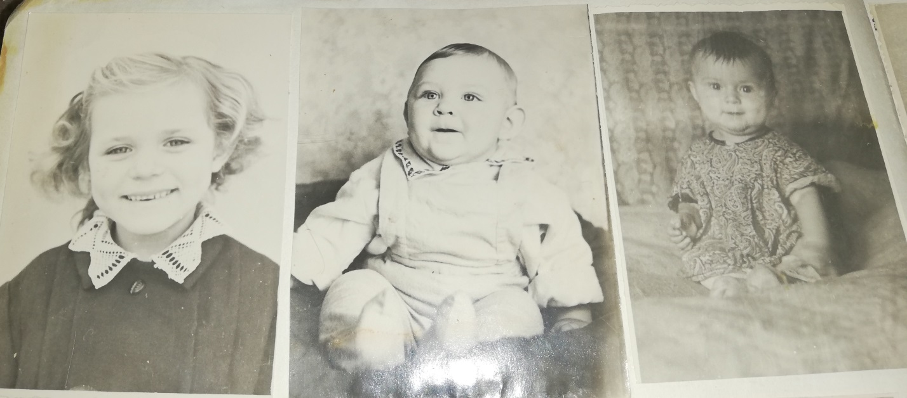
3 детей прадеда: Тамара, Павел, Лидия.
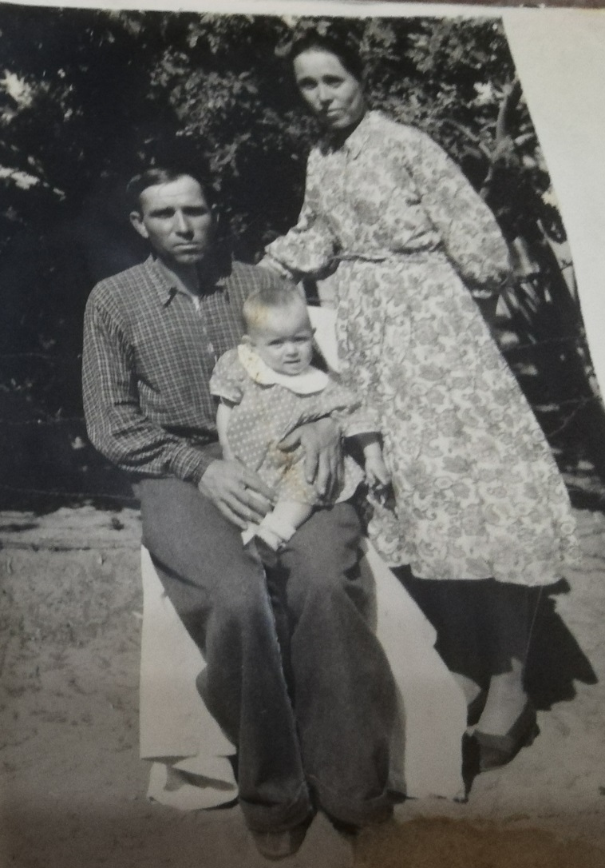
Мой прадед с прабабушкой и моей бабушкой Лидой.
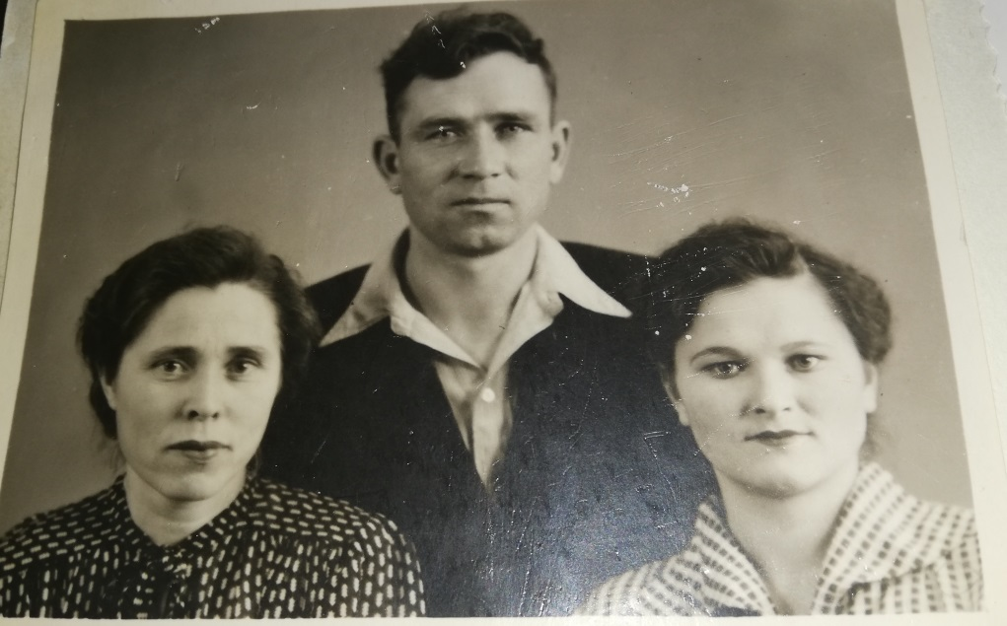
Василий Иванович с супругой и сестрой.

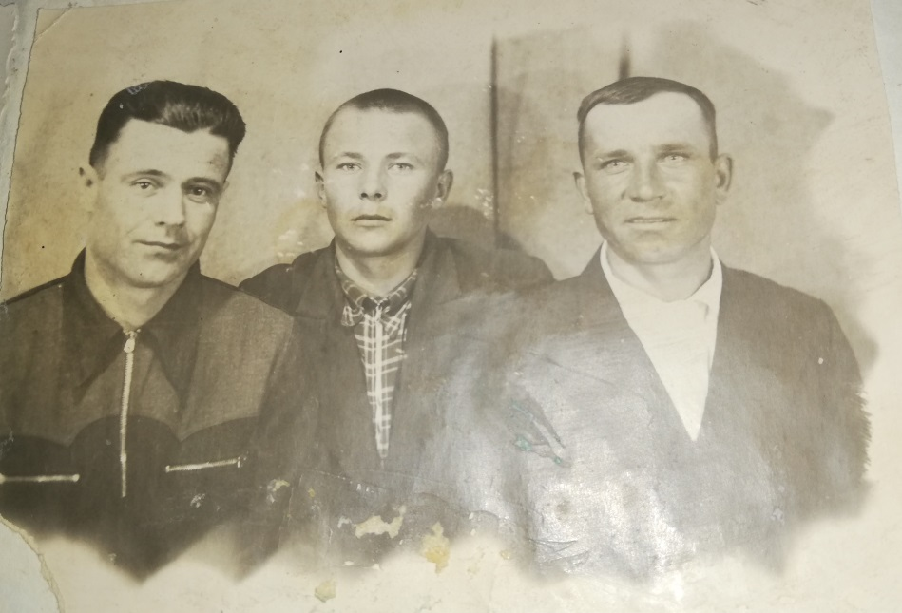
Василий Иванович с друзьями.
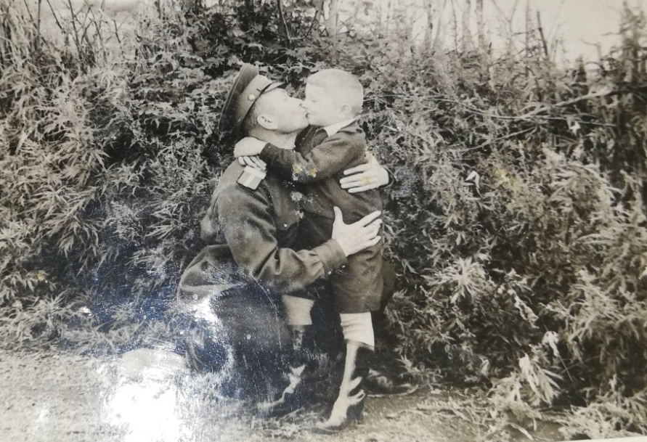
Прадед с сыном Павликом.
Приложение 2.
Информация с сайта « Память Народа»
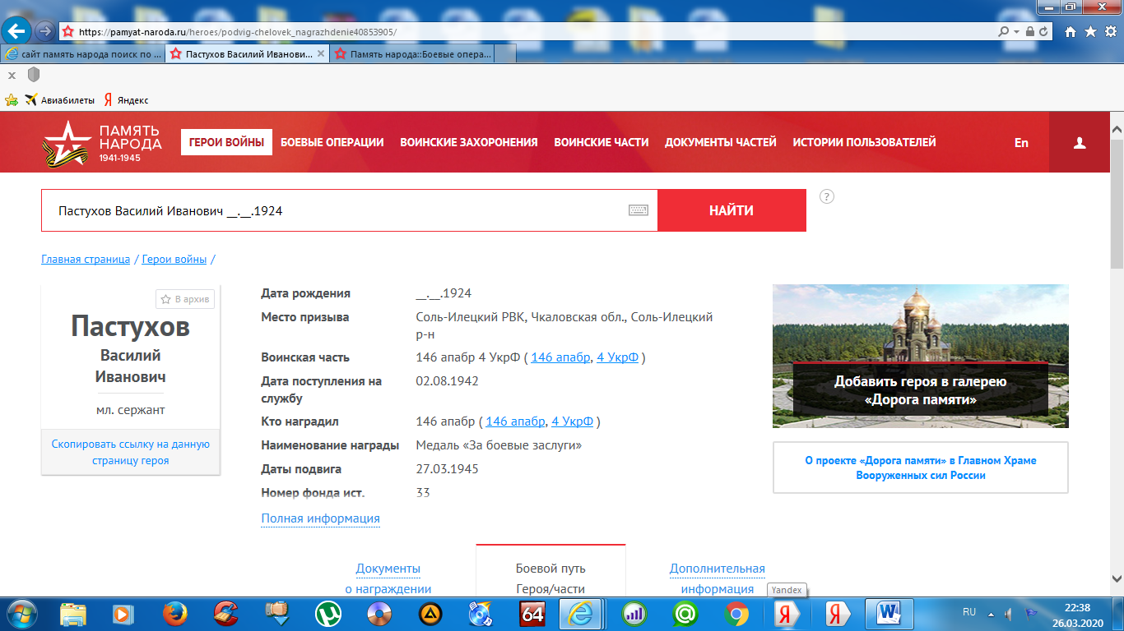БОЕВОЙ ПУТЬ, который прошел мой прадед.
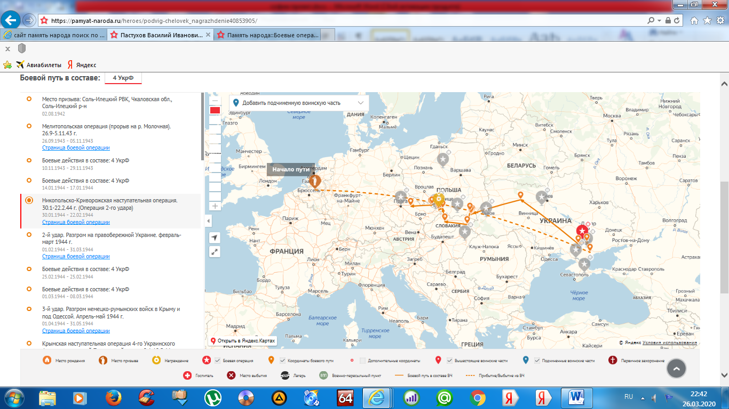

Медаль «За БОЕВЫЕ ЗАСЛУГИ»
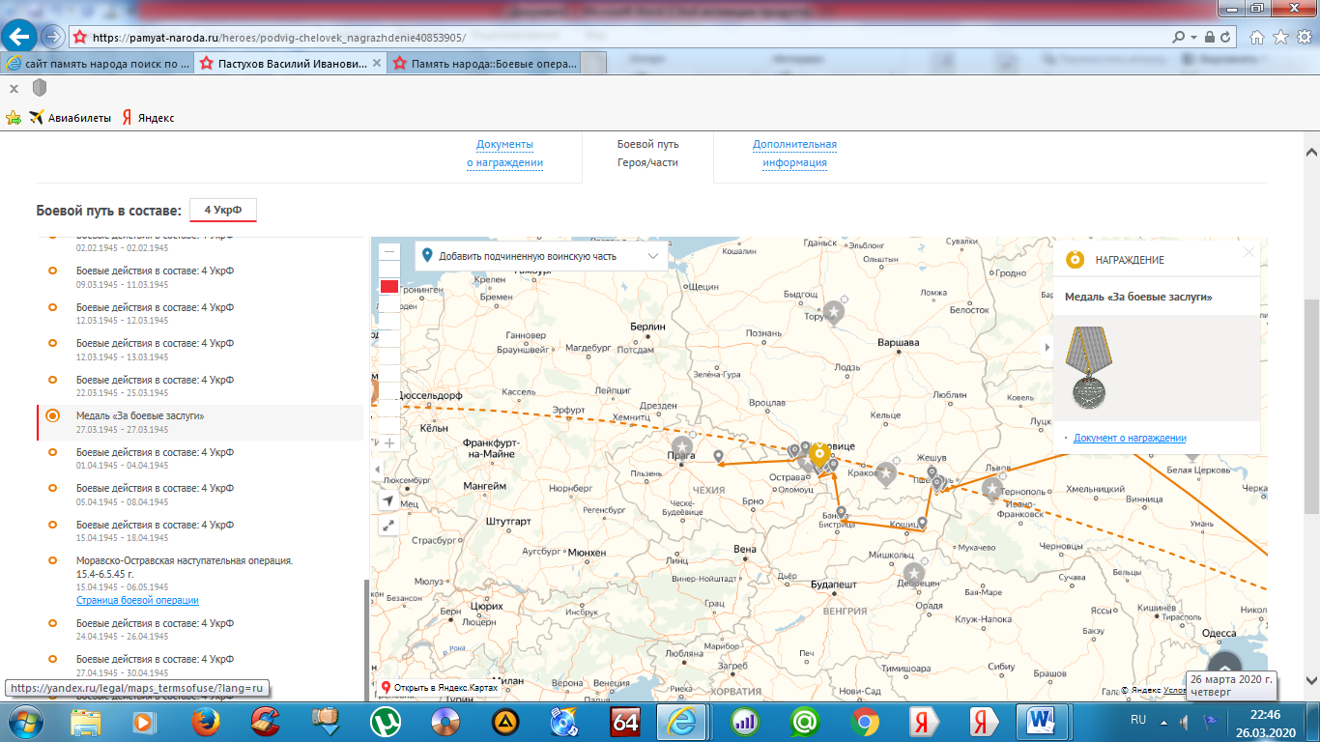

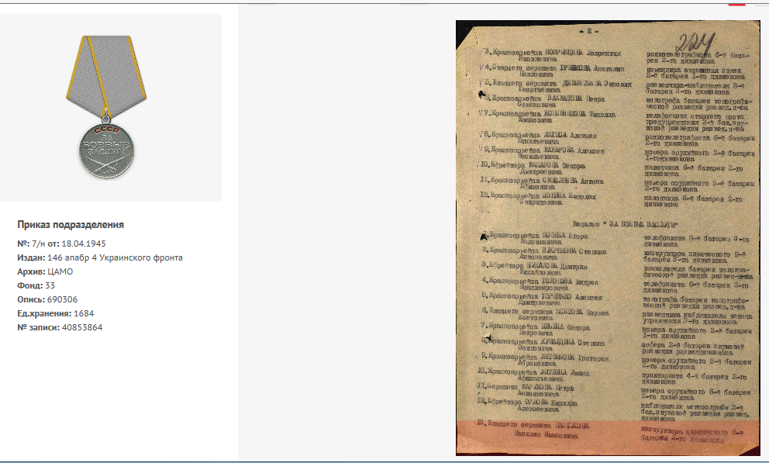

НАСТУПАТЕЛЬНАЯ ОПЕРАЦИЯ, где участвовал мой ПРАДЕД.
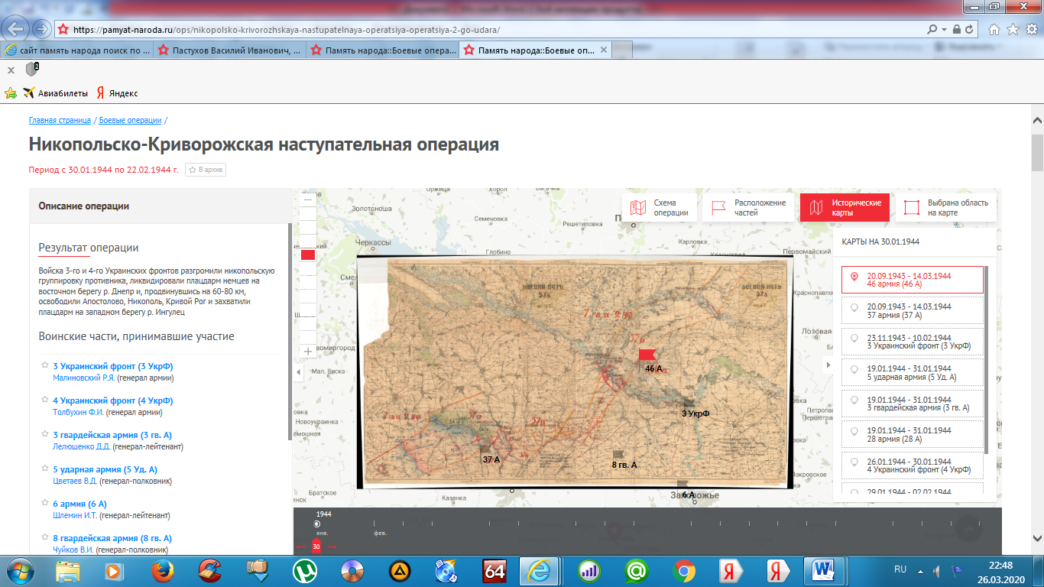
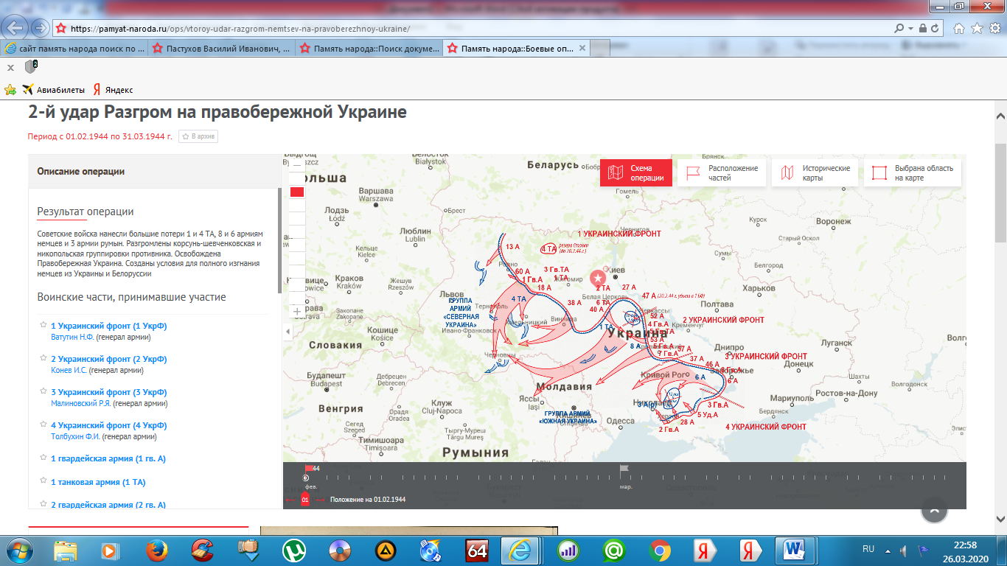

4 Украинский фронт, принявший участие в Разгроме фашистов на правобережной Украине.

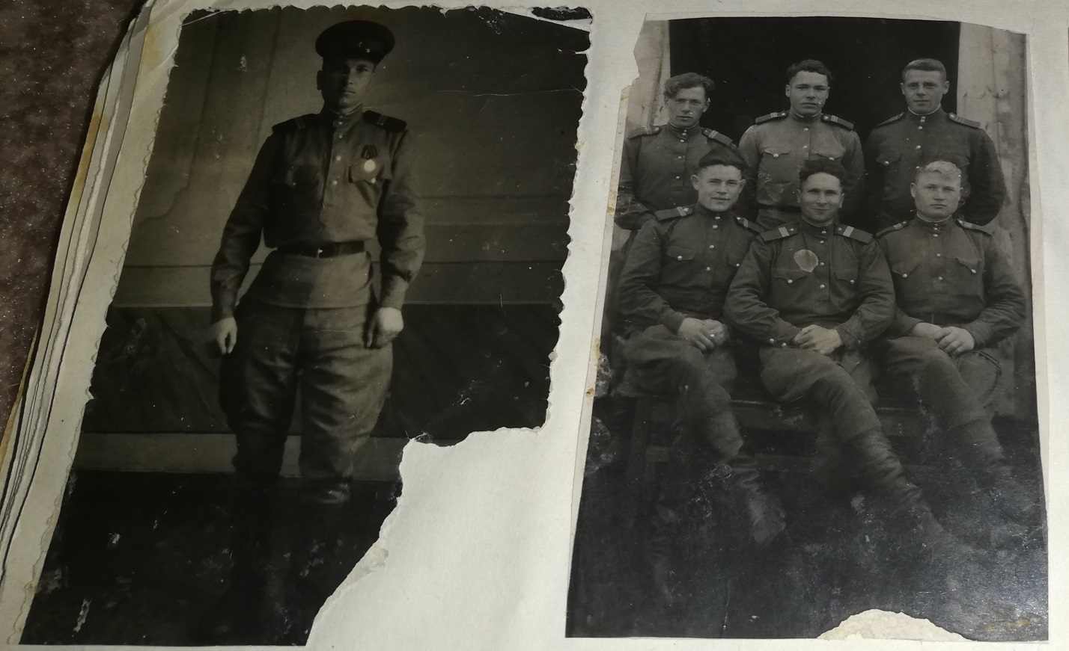
Годы Войны.

Приложение 3. 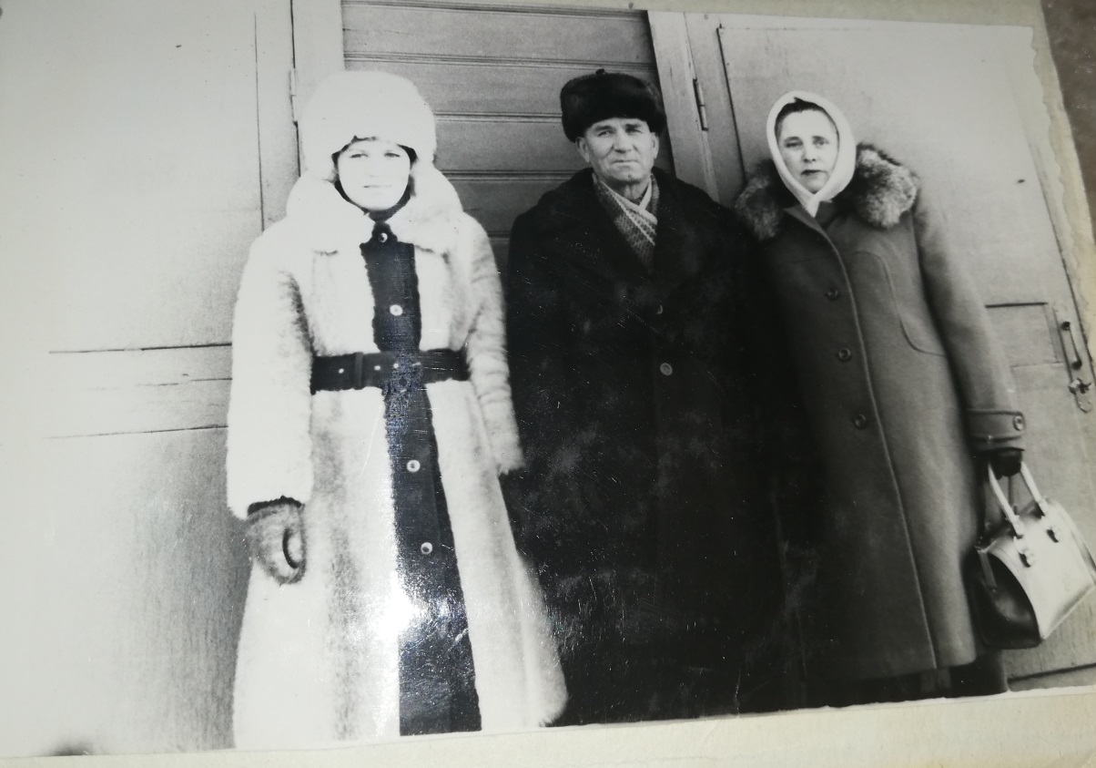
Моя бабушка и ее родители (прадед и прабабушка)
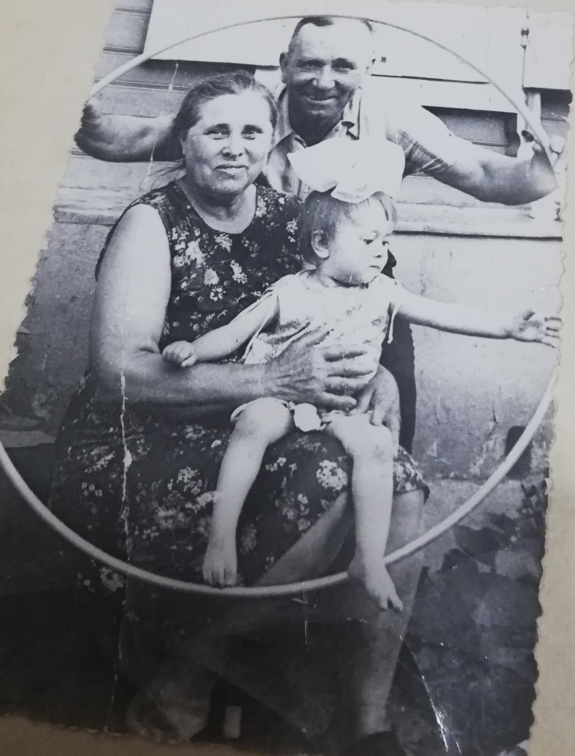
Моя мама и ее бабушка, дедушка (мой прадед и прабабушка)

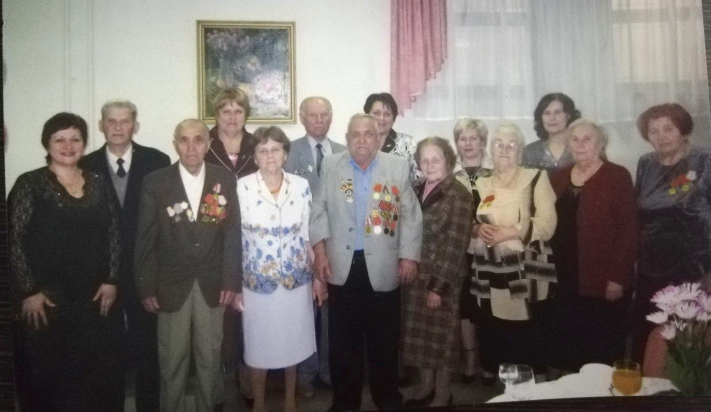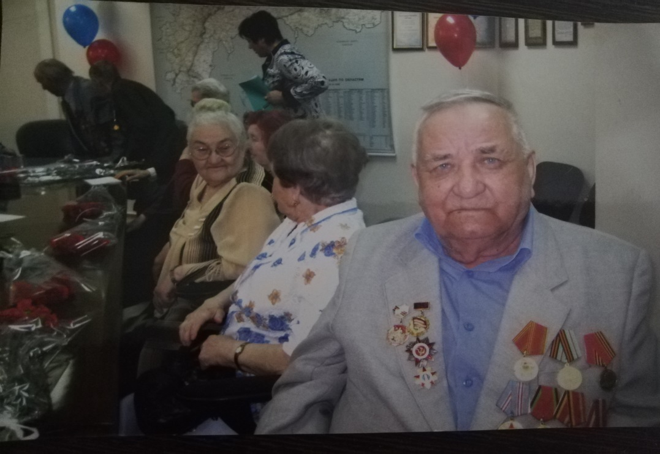
Встречи ВЕТЕРАНОВ Отечественной Великой Войны
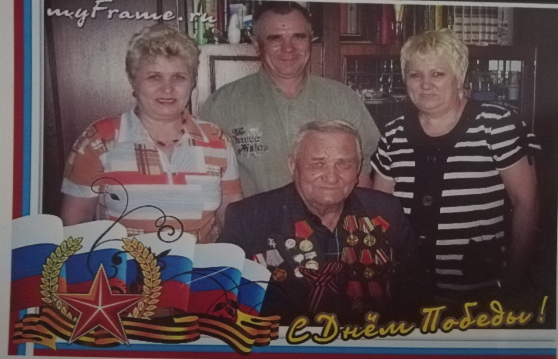
Пастухов Василий Иванович (прадед) с детьми: Тамара Васильевна, Павел Васильевич, Лидия Васильевна.
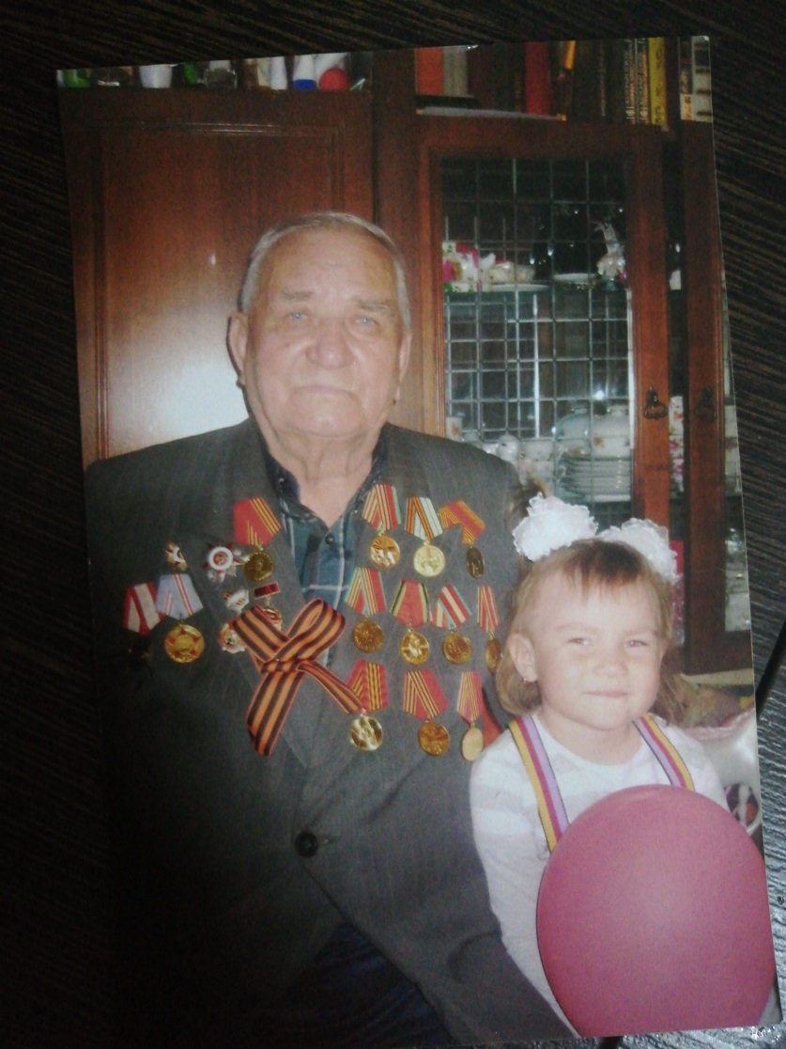
Я и мой прадед Пастухов Василий Иванович.
ГЕРОЙ ВЕЛИКОЙ ОТЕЧЕСТВЕННОЙ ВОЙНЫ!!!
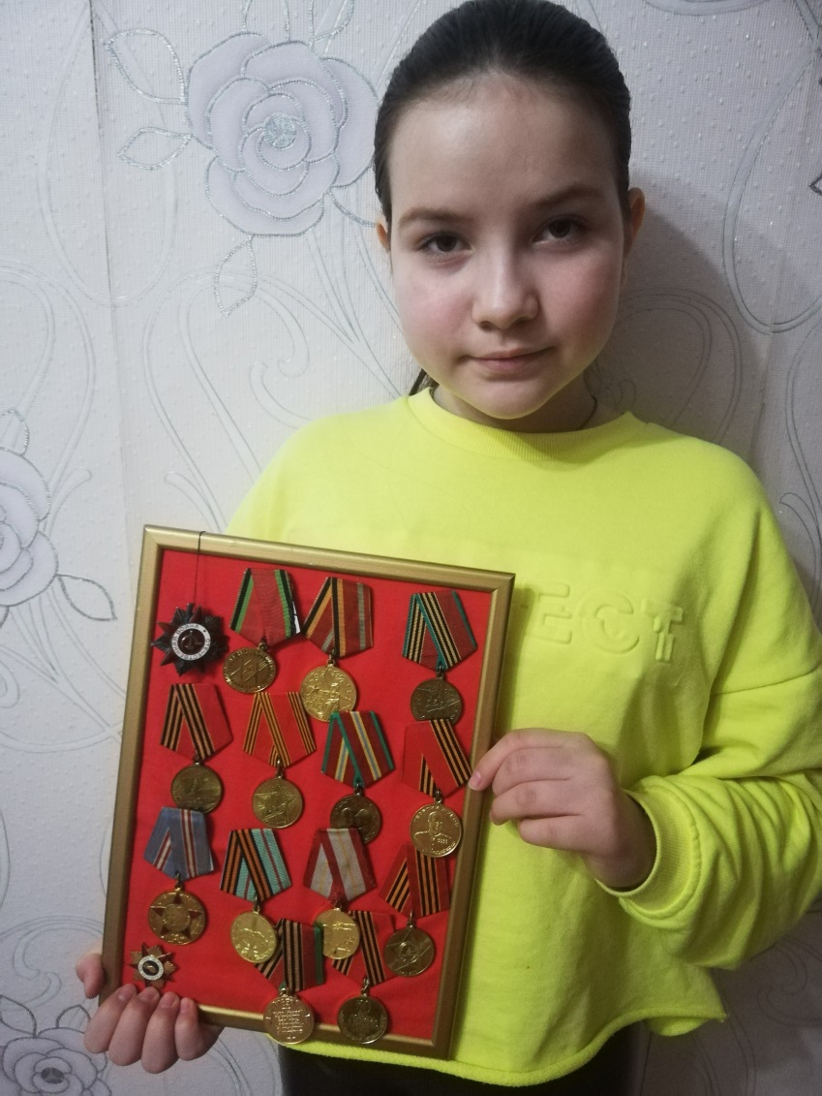
НАГРАДЫ МОЕГО ПРАДЕДА
Пастухова Василия Ивановича
